TECNICA PARA LA RESOLUCIÓN DE PROBLEMAS CON EL APOYO DEL COMPUTADOR:

PASOS:

1. **Análisis y clasificación del enunciado del problema en sus elementos**

|  |  |  |
| --- | --- | --- |
| **Elemento** | **Valor** | |
| Captura de Datos | A=Primer valor |  |
| B=Segundo valor |  |
| C=Tercer valor |  |
|  |  |
| Operaciones Aritméticas  Preguntas  Observaciones | Si A>B y A>C entonces “El digito mayor es: ”, A | |
| Si B>A y B>C Entonces “El digito mayor es:”, B | |
| Si C>A y C>B Entonces “El digito mayor es:”, C | |
|  | |
| Calcular el digito mayor entre tres valores |  |
|  |  |
|  |  |
|  |  |
|  | |
|  | |
|  | |
|  | |

1. **Diagrama Entrada – Proceso – Salida**

Entradas Procesos Salidas

**Si A>B y A>C entonces “El digito** **mayor es: ”, A**

**Si B>A y B>C Entonces “El digito mayor es:”, B**

**Si C>A y C>B Entonces “El digito mayor es:”, C**

A, B, C

A, B, C

? ? ? ? ?

1. **Análisis de Procesos Aritméticos**

|  |
| --- |
| Para calcular que digito es mayor se deberá: |
| Ingresar los valores para A, B, C luego se hará seguiremos unas condiciones para determinar que numero es mayor. |
| La primera condición es que si el digito de A es mayor al del B y del C entonces escribirá A como el mayor |
| La segunda condición es que si el digito de B es mayor al del A y del C entonces escribirá B como el mayor |
| La tercera condición es que si el digito de C es mayor al del A y del B entonces escribirá C como el mayor |
| Así mismo obtendremos que valor de las tres variables es mayor. |

1. **Diseño Interfaz Hombre – Máquina**

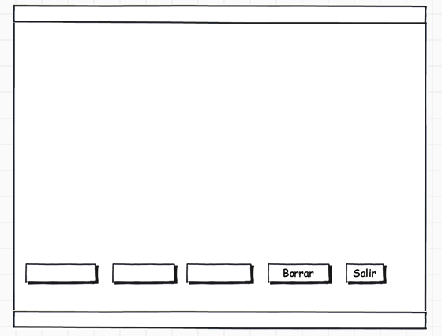

Si B>A y B>C Entonces “El digito mayor es:”, B

Si C>A y C>B entonces “El digito mayor es: ”, C

Si A>B y A>C entonces “El digito mayor es: ”, A

Segunda condición

Tercera condición

El número mayor es:

Ingresar digito para A:

Ingresar digito para B:

Ingresar digito para C:

Primera condición

Etiqueta

Caja de Texto

Caja de Texto

Etiqueta

Caja de Texto

Caja de Texto

Botón

Etiqueta

Etiqueta

Etiqueta

Etiqueta

Etiqueta

Etiqueta

**Calcular el tiempo que emplea /lblTitulo**

**Sumar**

**Check**

**Restar**

1. **Algoritmos**

|  |  |
| --- | --- |
| **Paso** | **Descripción** |
| 0 | Inicio |
| 1 | Ingresar digito para A |
| 2 | Leer A |
| 3 | Ingresar digito para B |
| 4 | Leer B |
| 5 | Ingresar digito para C |
| 6 | Leer C |
| 7 | Si |
| 8 | Si A>B y A>C entonces “El digito mayores: ”, A |
| 9 | Sino Si B>A y B>C entonces “El digito mayores: ”, B |
| 10 | Sino Si C>A y C>B entonces “El digito mayores: ”, C |
| 11 | Fin |
|  |  |

1. **Tabla de Datos**

|  |  |  |  |  |  |  |  |  |
| --- | --- | --- | --- | --- | --- | --- | --- | --- |
| **Identificador** | **Tipo** | **TipoDato** | **Valor Inicial** | **Ambito** | | | **Observaciones** | **Documentación** |
| E | P | S |
| A |  | Real | 0 | E | P | S |  | Variable donde se va a almacenar un dato ingresado por el usuario. Y la respuesta del digito mayor. |
| B |  | Real | 0 | E | P | S |  | Variable donde se va a almacenar un dato ingresado por el usuario. Y la respuesta del digito mayor. |
| C |  | Real | 0 | E | P | S |  | Variable donde se va a almacenar un dato ingresado por el usuario. Y la respuesta del digito mayor. |
|  |  |  |  |  |  |  |  |  |
|  |  |  |  |  |  |  |  |  |
|  |  |  |  |  |  |  |  |  |
|  |  |  |  |  |  |  |  |  |
|  |  |  |  |  |  |  |  |  |
|  |  |  |  |  |  |  |  |  |

1. **Tabla de Expresiones Aritméticas y Computacionales**

|  |  |
| --- | --- |
| **Expresiones Aritméticas** | **Expresiones Computacionales** |
| Si A>B y A>C entonces “El digito mayores: ”, A | Si A>B y A>C entonces “El digito mayores: ”, A |
| Sino Si B>A y B>C entonces “El digito mayores: ”, B | Sino Si B>A y B>C entonces “El digito mayores: ”, B |
| Sino Si C>A y C>B entonces “El digito mayores: ”, C | Sino Si C>A y C>B entonces “El digito mayores: ”, C |
|  |  |
|  |  |
|  |  |
|  |  |
|  |  |

1. **Diagrama de Flujo de Datos**

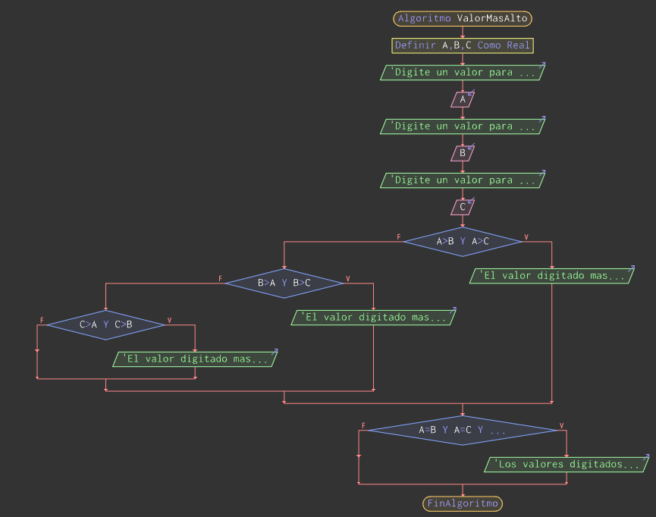

1. **Prueba de Escritorio**

|  |  |  |  |  |  |  |  |  |  |
| --- | --- | --- | --- | --- | --- | --- | --- | --- | --- |
|  | **Variables y/o Constante** | | | | | | **Salidas** | |  |
| A | B | C |  |  |  | **Calculo Manual** | **Salida Algoritmo** | **Estado** |
| **Inicialización** | 0.0 | 0.0 | 0.0 |  |  |  | 0.0 | 0.0 |  |
| **Paso *1*** | 0.0+ | 0.0 | 0.0 |  |  |  | 0.0+ | 0.0 |  |
| **Paso *2*** | 0.0+ | 0.0+ | 0.0 |  |  |  | 0.0+ | 0.0 |  |
| **Paso *3*** | 0.0+ | 0.0+ | 0.0+ |  |  |  | 0.0+ | 0.0+ | VMA |
| **Paso *4*** |  |  |  |  |  |  |  |  |  |
| **Paso *5*** |  |  |  |  |  |  |  |  |  |
| **Paso *6*** |  |  |  |  |  |  |  |  |  |
| **Paso *7*** |  |  |  |  |  |  |  |  |  |
| **Paso *8*** |  |  |  |  |  |  |  |  |  |
| **Paso *9*** |  |  |  |  |  |  |  |  |  |
| **Paso *10*** |  |  |  |  |  |  |  |  |  |
| **Paso *n*** |  |  |  |  |  |  |  |  |  |

1. **Pseudocódigo**

**/\***

**Información del Programa: Nombre de Archivos:**

**Diagrama de Flujo de Datos:** sumaNumeros.dfd

**Intefaz:** formularioPrincipal.png **Pseudocódigo:** sumaNumeros.txt **Proyecto Java:** proyectoSumaNumeros

**Ubicación:** D:\Proyectos\java\sumaNumeros

**Descripción:**

En este proyecto se capturan por teclado dos números enteros y se realizan tres funcionalidades (Sumar, Borrar y Salir)

**Autor:**

Carlos Betancourt Correa

**Version:**

1.0

**Fecha:**

Junio 15 de 2011

*/

**Modulo Principal**

**// Área de Declaración e inicialización de Variables:**

|  |  |  |  |  |  |  |  |  |  |
| --- | --- | --- | --- | --- | --- | --- | --- | --- | --- |
| **Numérico** | | | | **Texto** | | | | **Boolean** | |
| **Real** | | **Entero** | | **Cadena** | | **Char** | | **Booleam** | |
| **Identificador** | **Vlr Inicial** | **Identificador** | **Vlr Inicial** | **Identificador** | **Vlr Inicial** | **Identificador** | **Vlr Inicial** | **Identificador** | **Vlr Inicial** |
|  |  |  |  |  |  |  |  |  |  |
|  |  |  |  |  |  |  |  |  |  |
|  |  |  |  |  |  |  |  |  |  |
|  |  |  |  |  |  |  |  |  |  |
|  |  |  |  |  |  |  |  |  |  |
|  |  |  |  |  |  |  |  |  |  |
|  |  |  |  |  |  |  |  |  |  |
|  |  |  |  |  |  |  |  |  |  |
|  |  |  |  |  |  |  |  |  |  |

**// Entradas Leer (**Identificador**)** - **Procesar - Escribir (**Identificador**)** ;

**Fin_Modulo_Principal**